### 《数据库系统原理》实验报告

**实验题目：视图管理**

**学号、姓名：222019321062074 冯春霖** **实验日期：2020年 12 月 4 日**

**实验内容及完成情况：**（可续页）

1、 建立亚洲国家的视图asia_country，并要求进行修改和插入操作时仍需保证该视图只有亚洲国家，视图的属性名为Code，Name，Continent，Population，GNP, GovernmentForm.

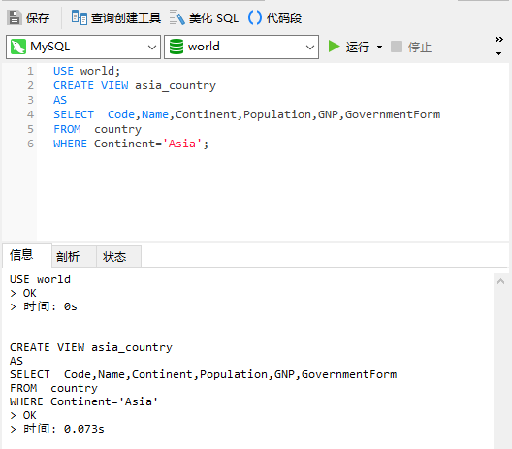

2、建立国家简称（country.Code）、城市名(city.Name)、语言名(countrylanguage.Language)的视图cc_language

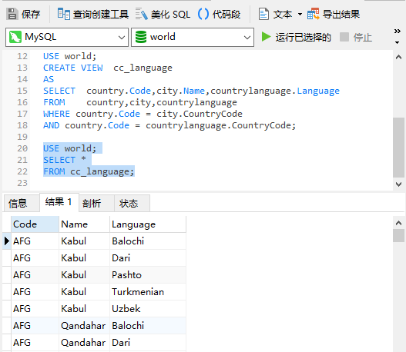

3、定义一个反映国家独立年份的视图c_indepyear

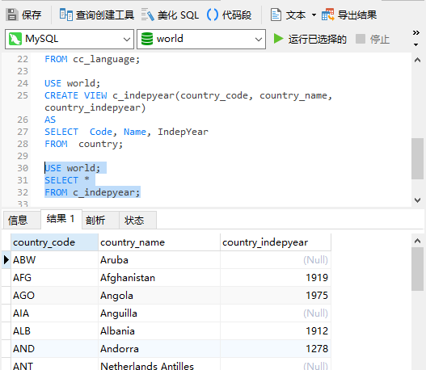

4、删除视图c_indepyear

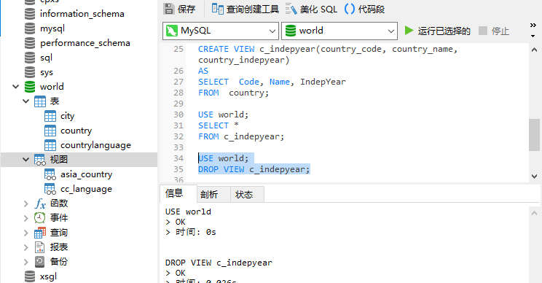

5、在亚洲国家视图asia_country中找出国民生产总值GNP大于50000的国家名称和GNP

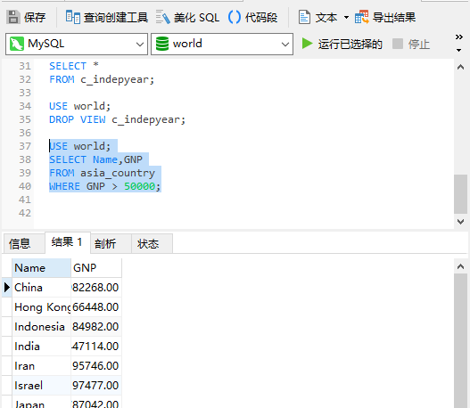

6、在asia_country视图中人口多于一千万的国家名称、政体

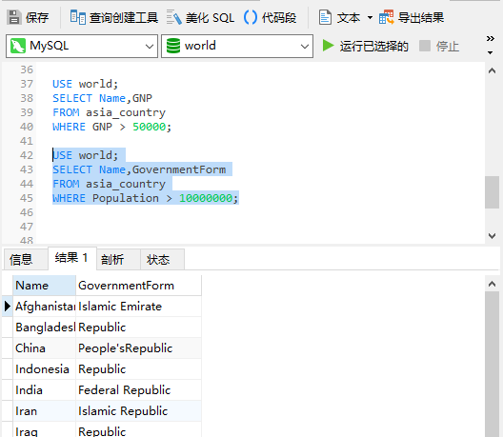

7、将亚洲国家视图asia_country中Code为“AFG”的政体改为“Republic”

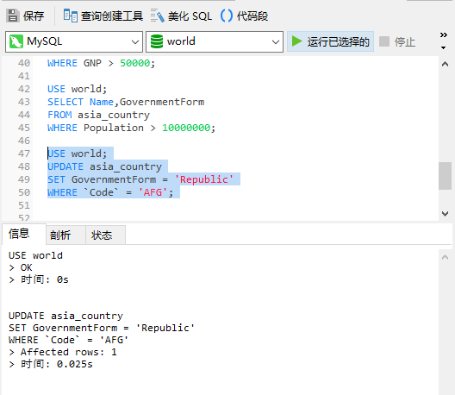

8、向亚洲国家视图asia_countr中插入一个新的国家记录，其中Code为“DMC”、Name为“Demacia”，Cotinent为“Asia”，Population为“10000000”，GNP为“50000”，GovernmentForm为“Monarchy”

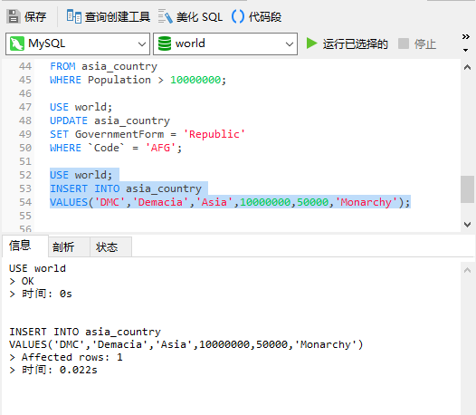

课后练习题

1、建立共和国政体的国家的视图。

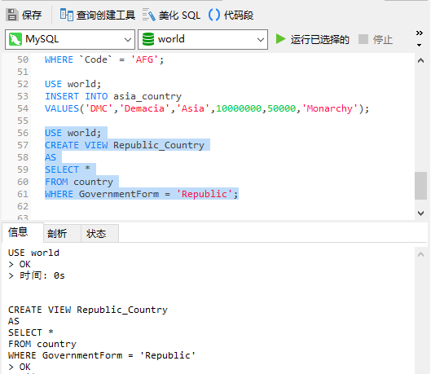

2、建立君主立宪制（Constitutional Monarchy）国家的视图，并要求进行修改和插入操作时仍须保证该视图只有君主立宪制国家。

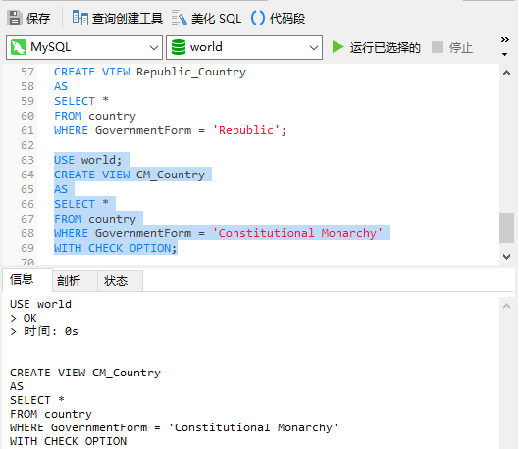

3、建立共和国政体且国名生产总值在10000以上的国家视图。

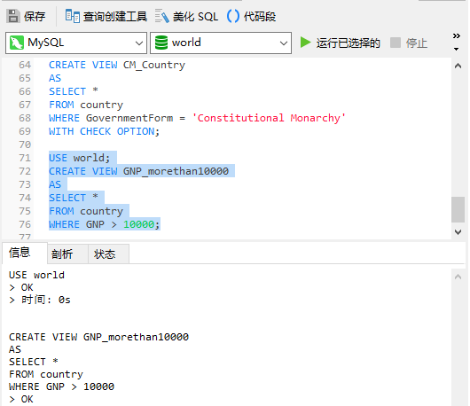

**出现的问题及解决方案：**

在完成课后练习题2的过程中，不了解WITH CHECK OPTION语句，WITH CHECK OPTION语句意为通过视图进行的修改，必须也能通过该视图看到修改后的结果，如题中所示的情况，只能修改在修改后也能在该视图中看到的记录。

**教师评语及成绩**：